מעבדה במודלים אקולוגיים - סמסטר אביב התשפ"ו
תרגיל בית 2 -– עבודה בצוותי העבודה
מועד הגשה: 28.6.26
שם הצוות: EcoSimulation Lab
קישור לתיקיית גיט: https://github.com/Luffyyy/Dashboard
קישור לדשבורד: https://dashboard-gold-nine-72.vercel.app
יש למנות מהנדס.ת מערכת בכל צוות, אשר יהיה אחראי על הגדרת הדרישות ההנדסיות, ועל ניהול הצוות. נא לרשום את שם הסטודנט.ית בתרגיל זה. על מהנדס.ת המערכת לכתוב כיצד נעשתה חלוקת העבודה מול הצוות, מה היו המשימות של כל חבר צוות, האם היה ממשק בין חברי הצוות, והאם המשימות מולאו: ברי כהן
שם חבר הצוות | משימות שהוקצו | משימות שהושלמו
ברי כהן | ניסוח השערות והגדרת משתנים, ניתוח סימולציה, פוסטר. | הושלם הכל.
דניאל רוזנצבייג | ניתוח רב משתני בעזרת PCA, פיתוח הדשבורד. | הושלם הכל.
ביאן סעיד | הגדרת מערכת אקולוגית, ניקוי הנתונים, משובים. | הושלם הכל.

המשימה

חלק א: הגדרת מערכת אקולוגית (15%)
- בחרו מודל של מערכת אקולוגית מוגדרת לפרויקט.זהו את הרכיבים העיקריים של המערכת לפי מודל Odum:
  - רכיבים ביוטיים (מינים עיקריים)
יצרנים (Producers): הרובוט הנייד (MiR). במודל שלנו, הרובוט מתפקד כיצרן של המערכת. הוא צורך אנרגיה חשמלית מסוללות כדי לייצר ולהפיק את המשאב המרכזי שעליו מבוסס הפרויקט – נתוני סביבה בזמן אמת.

צרכנים (Consumers): החוקרים, הסטודנטים ואנשי הצוות השוהים בחלל המעבדה. גורמים אנושיים אלו פועלים כצרכנים בכך שהם "ניזונים" וצורכים את התוצרים שהפיק הרובוט (הנתונים המוצגים בדאשבורד) לצורך ניתוח, בקרה וקבלת החלטות.

  - רכיבים אביוטיים (גורמים פיזיקליים וכימיים)

הרכיבים האביוטיים במערכת כוללים את תנאי הסביבה הפיזיקליים (טמפרטורה, לחות יחסית ולחץ אטמוספרי) לצד המאפיינים המרחביים-טופוגרפיים של נקודת הדגימה (קואורדינטות X,Y וגובה זרוע Z).

  - מקורות אנרגיה

אנרגיה חשמלית: האנרגיה החשמלית מסופקת באמצעות סוללת הרובוט ורשת החשמל במעבדה. היא מפעילה את הרובוט, החיישנים, השרתים, התאורה, מערכות האוורור והמחשבים. במהלך פעולת המערכת חלק מהאנרגיה מומר לחום, המשפיע על תנאי הסביבה ועל המדידות.

אנרגיה כימית-מטאבולית: האנרגיה המקיימת את הנוכחות האנושית (החוקרים) במרחב, המומרת לפליטת חום גוף למערכת.

אנרגיית תקשורת ומידע:
העברת הנתונים בין החיישנים, הרובוט, בסיס הנתונים והדשבורד מתבצעת באמצעות רשת תקשורת אלחוטית. אף שאינה מקור אנרגיה פיזי בפני עצמו, היא מאפשרת את זרימת המידע במערכת ואת פעולתה התקינה של המערכת האקולוגית הדיגיטלית.

  - מעגלי חומרים (לפחות שניים)
1. מחזור הנתונים והמידע (Data Cycle):
- המסלול: חיישן סביבתי ← רובוט נייד ← בסיס נתונים ופלטפורמת תקשורת ← דאשבורד ← חוקר.
- הסבר: במודל שלנו, המידע הוא החומר שמופק מהסביבה. הוא נאסף באופן רציף, עובר תהליכי עיבוד ואגירה במערכות התוכנה, ובסופו של דבר נצרך ומפוענח על ידי משתמשי הקצה.
2. מחזור הבקרה והמשוב (Control Cycle):
- המסלול: חיישן ← זיהוי אנומליה/חריגה בנתונים ← הפקת התראה ← חוקר ← פעולת אקטיבציה ושינוי תנאי הסביבה.
- הסבר: זהו מחזור סגור המייצג את ההומיאוסטזיס של המערכת. זרימת הנתונים אל הרכיב הביוטי מניעה תגובה פיזית המיועדת לווסת את הסביבה ולהחזיר אותה למצב של שיווי משקל.

  - קשרים ומשובים בין הרכיבים
קשר בין קלט לשינוי סביבתי: הפעלה אינטנסיבית של ציוד רובוטי או ריכוז גבוה של חוקרים באזור מסוים (גורמים משפיעים) יוצרים "הוט-ספוטס" (Hot-spots) של טמפרטורה ולחות. הרובוט מנטר את האנומליות המרחביות הללו.הנתונים שנאספים מועברים בזמן אמת לדשבורד, שם ניתן לזהות מגמות ושינויים בתנאי הסביבה. במקרה של חריגה מערכי הסף, ניתן לבצע פעולות בקרה כגון שינוי עוצמת המיזוג או המשך ניטור ממוקד. כך נוצר מנגנון משוב רציף, שבו המדידות משפיעות על קבלת ההחלטות, והפעולות המבוצעות משנות מחדש את תנאי הסביבה ואת המדידות הבאות.

חלק ב: ניסוח השערות והגדרת משתנים (20%)
- נסחו לפחות שתי השערות מחקר לגבי דינמיקה מרחבית במערכת האקולוגית שבחרתם

השערה 1: קיים הבדל מובהק סטטיסטית בערכי הטמפרטורה הנמדדים בין שכבות הגובה השונות (נמוך, בינוני וגבוה) בחלל החדר.
השערה 2: השכבה הנמוכה בחדר (0-0.3 מטר) מאופיינת בערכי לחות גבוהים יותר באופן מובהק ביחס לשאר השכבות.
- הגדירו בצורה מדויקת את המשתנים הבאים:
  - משתנים תלויים (לפחות 2)
רמת טמפרטורה: מידת החום באזור ספציפי בחלל המעבדה בנקודת הזמן של המדידה.
רמת לחות יחסית: ריכוז אדי המים באוויר המקומי בנקודת המדידה.
לחץ אטמוספרי/ברומטרי: הלחץ שמפעיל האוויר המקומי בסביבת החיישן.

  - משתנים בלתי תלויים (לפחות 5)
מיקום גיאוגרפי במרחב קואורדינטות :(X,Y) נקודת הציון המדויקת של הרובוט הנייד על גבי מפת המעבדה בעת ביצוע המדידה.

גובה המדידה ציר :(Z) המפלס האנכי שבו ממוקם קצה זרוע הרובוט (החיישן). משתנה קטגוריאלי עם שלושה ערכים: low, intermediate, high.

מרחק (Distance): מציג את המרחק שנמדד על ידי חיישני הרובוט (למשל חיישן אולטרסוני או לייזר) מחפצים או מכשולים בסביבה (ערכים משתנים כגון 48, 54, 75 וכו'). משתנה זה משקף את קרבת הרובוט לעצמים פיזיים.

תאוצה: וקטור תלת-ממדי [x, y, z] המציג את ערכי מד התאוצה (Accelerometer) של הרובוט (למשל [0.01, 0.61, -0.82]). משתנה זה משקף את מצב התנועה, הזווית, או הטלטול של הרובוט בזמן הניטור.

זמן המדידה Time)): פרק הזמן שחלף מתחילת המשימה או שעת המדידה ביום, נתון המשפיע על מגמות של הצטברות חום ולחות במערכת הסגורה.

  - משתנים מתערבים שיש ביכולתכם לבקר (לפחות 2)
קצב דגימת הנתונים Sampling Rate)): תדירות שליחת הנתונים מהחיישן לשרת מוגדרת ונשמרת כקבועה לאורך כל זמן הניסוי. בקרה זו מבטיחה רזולוציית נתונים אחידה בכל נקודות המדידה במרחב (X,Y,Z), ומונעת עיוותים בעת הניתוח ההשוואתי של ההוט-ספוטס בדאשבורד.
מהירות תנועת הרובוט: הרובוט מתוכנת לנוע במהירות שיוט קבועה ואחידה לאורך כל מסלול הניסוי. בקרת המהירות הכרחית כדי למנוע יצירת "רוח מלאכותית" או מערבולות אוויר סביב החיישן כתוצאה מתנועה מהירה מדי, מה שעלול לקרר את הסנסור ולהטות את התוצאות.
אחידות חומרת המדידה (כיול ורציפות): שימוש באותו רכיב חומרה בדיוק (אותו חיישן ספציפי) המשדר לאורך כל משימת הניסוי, כדי למנוע סטיות מדידה שעשויות לנבוע מהבדלי כיול בין חיישנים שונים של יצרנים שונים.
- הסבירו את הקשרים המשוערים בין המשתנים. רישמו השערות (השערת אפס, השערות נוספות).

השערה 1: השפעת גובה המדידה על הטמפרטורה
- הקשר המשוער: גובה המדידה משפיע על הטמפרטורה בשל הנטייה הפיזיקלית של אוויר חם לעלות למעלה בחלל סגור.
- השערת האפס: לא קיים הבדל מובהק סטטיסטית בערכי הטמפרטורה הממוצעים בין שכבות הגובה השונות (נמוך, בינוני וגבוה) בחלל החדר.
- השערה אלטרנטיבית: קיים הבדל מובהק סטטיסטית בערכי הטמפרטורה הממוצעים בין שכבות הגובה השונות בחלל החדר, כך שהטמפרטורה בשכבה הגבוהה תהיה גבוהה יותר באופן מובהק מהשכבות האחרות.

השערה 2: השפעת גובה המדידה על הלחות היחסית
- הקשר המשוער: השכבות הנמוכות קרובות יותר לרצפה ולמשטחים שבהם עשויה להצטבר לחות או קירור, מה שיוצר שונות מרחבית מובהקת שנחשפת בניתוח רכיבים ראשיים.
- השערת האפס: לא קיים הבדל מובהק סטטיסטית ברמת הלחות היחסית הממוצעת בין השכבה הנמוכה (0-0.3 מטר) לבין שאר שכבות הגובה בחדר.
- השערה אלטרנטיבית: השכבה הנמוכה בחדר מאופיינת בערכי לחות יחסית ממוצעים הגבוהים באופן מובהק סטטיסטית ביחס לשאר השכבות.

חלק ג: ניתוח רב-משתני באמצעות PCA (15%)
- תכננו שימוש בשיטת Principal Component Analysis) PCA) על המשתנים שהגדרתם: הסבירו מדוע PCA מתאים לניתוח הנתונים במחקר שלכם.
- טיפול במתאם גבוה (מולטי-קולינאריות): המשתנים שאנו מודדים (טמפרטורה, לחות ולחץ) משפיעים זה על זה ותלויים פיזיקלית אחד בשני. שיטת PCA מאפשרת להמיר אותם לרכיבים חדשים שהם בלתי-תלויים לחלוטין (אורתוגונליים).
- הפחתת ממדים למיפוי ויזואלי: במקום לנתח שלוש מפות חום נפרדות עבור כל מדד, ה-PCA יתמצת את רוב השונות הפיזיקלית בחדר לרכיב מרכזי אחד או שניים. הדבר יקל על זיהוי אינטואיטיבי של "איי אקלים" במרחב.
- ייעול ביצועי המערכת: הפחתת הממדים מקטינה את העומס החישוב בשרת (Backend), דבר שתומך בדרישות הלא-פונקציונליות של ביצועים (Performance) וסקלביליות (Scalability) שהגדרנו לדאשבורד.
פרטו אילו משתנים ייכללו בניתוח ה-PCA
הניתוח יכלול אך ורק את המשתנים הרציפים הסביבתיים (המשתנים התלויים במחקר):
- טמפרפטורה (T)
- לחות (H)
- לחץ אטמוספרי (P)
הציגו כיצד תפרשו את הרכיבים העיקריים (Principal Components)
- הרכיב העיקרי הראשון :(PC1​) צפוי להסביר את מרבית השונות במעבדה (למשל, 60%−75%). אם הוא יציג משקולת חיובית גבוהה לטמפרטורה ומשקולת שלילית גבוהה לחות, נפרש אותו כ"מדד יובש וסטרס תרמי". ערכים גבוהים שלו במפה יצביעו על אזורים חמים ויבשים (למשל, ליד חלונות או שרתים).
- הרכיב העיקרי שני :(PC2​) יסביר את רוב השונות הנותרת ויהיה מאונך ל-PC1​. אם הוא יושפע בעיקר משינויי לחץ או לחות מבודדים, נפרש אותו כ"מדד אוורור ותחלופת אוויר", שיסייע לזהות אזורים הקרובים למיזוג האוויר.

- תכננו ויזואליזציה של תוצאות ה-PCA:
  - גרף biplot של שני הרכיבים העיקריים הראשונים
  - הסבר כיצד תשתמשו בתוצאות לצמצום ממדים והבנת יחסים בין משתנים
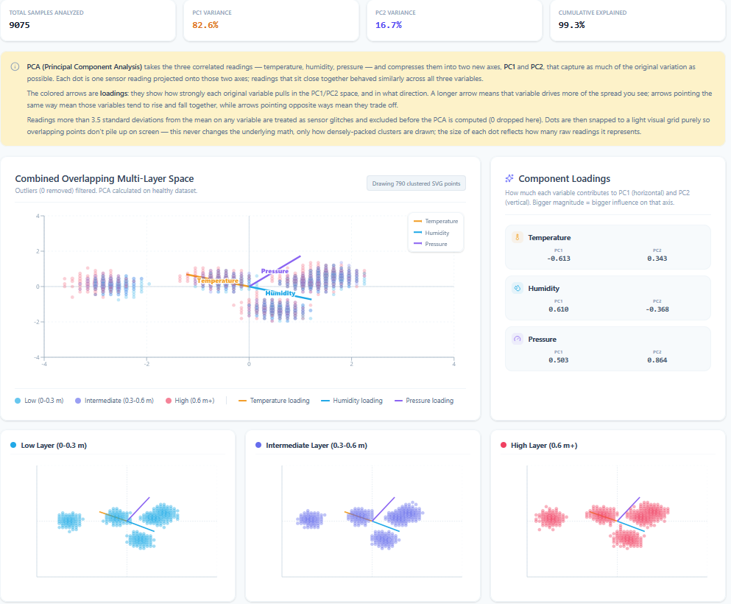
במסגרת ניתוח הנתונים, השימוש בתוצאות ה-PCA והביפלוט מאפשר לנו לבצע צמצום ממדים יעיל על ידי שילוב שלושת המשתנים הפיזיקליים (טמפרטורה, לחות ולחץ) לכדי שני רכיבים עיקריים בלבד (PC1 ו-PC2), אשר משמרים יחד 99.3% מהשונות הכוללת בחדר ומייעלים את ביצועי המערכת.
ניתוח עומסי הרכיבים (Component Loadings) חושף את מבנה הקשרים בין המשתנים: PC1 (המסביר 82.6% מהשונות) נשלט בעיקר על ידי הטמפרטורה והלחות בעלות עומסים הפוכים בסימן (0.613- ו־0.610+ בהתאמה), דבר המצביע על קשר ברור ביניהן — ככל שהטמפרטורה עולה, הלחות יורדת (כאשר הלחץ משפיע על ציר זה באופן מתון עם עומס של 0.503). PC2 (המסביר 16.7% מהשונות) נשלט באופן דומיננטי על ידי הלחץ (עומס חיובי גבוה של 0.864), מה שמלמד שהלחץ פועל גם כממד שונות עצמאי המושפע ככל הנראה מהסביבה או ממערכות המבנה.
מבנה זה מאפשר לנו לפרש את מרחב ה-PCA באופן פיזיקלי: ציר PC1 מייצג את מנגנון החליפין הטרמי-לחותי בחדר, בעוד ציר PC2 משקף בעיקר תנודות בלחץ. בביפלוט ניתן לראות כי נקודות הנתונים של שלוש שכבות הגובה (נמוך, ביניים וגבוה) חופפות במידה רבה ומציגות פריסה דומה. המשמעות היא שהשונות הסטטיסטית והקשרים בין המשתנים נשמרים בצורה אחידה על פני כל השכבות, והשונות העיקרית במערכת מונעת מתנודות רוחביות בזמן (כמו מחזורי יום/לילה או פעולת המיזוג) ולא מהפרדה פיזיקלית חדה בין הגבהים השונים.

חלק ד: פיתוח מודל סטטיסטי-מרחבי (30%)
- פתחו מודל סטטיסטי שמתאר את הקשרים בין המשתנים שהגדרתם, בהתבסס גם על תוצאות ה-PCA
- הריצו מבחן סטטיסטי מתאים על הנתונים שאספתם, לפי ההשערות שניסחתם. כתבו במדויק את התוצאות של המבחן והסבירו את התוצאות.
- שלבו במודל לפחות אחת מהשיטות הבאות:
בחרנו בANOVA.
- הסבירו (בפסקה) כיצד המודל מבטא את:
הדינמיקה המרחבית/טמפורלית של המערכת
השפעת הרכיבים העיקריים שזוהו ב-PCA על התהליכים האקולוגיים
יכולת חיזוי של תופעות אקולוגיות במרחב

תוצאות המבחנים הסטטיסטיים והסברם (תמונות של התוצאות מתחת)

כדי לבחון את השפעת הגובה על המיקרו-אקלים, הורץ מבחן ANOVA חד-כיווני על משתני הטמפרטורה והלחות, כאשר יחידת התצפית היא ממוצע המדידות בנקודה מרחבית קבועה (x, y, z) לאורך זמן.

השערה 1: שכבות תרמית אנכית (Vertical Thermal Stratification)

תוצאות המבחן: .F(2, 360) = 31.657, p = 2.1640e-13, η² = 0.1496

הסבר: השערת האפס נדחית (p < 0.05). קיים הבדל מובהק בין ממוצעי הטמפרטורה בגבהים השונים. הטמפרטורה נמוכה ביותר ברצפה ועולה בהדרגה לתקרה, תוצאה המאששת פיזיקלית את תופעת הציפה הטרמית (אוויר חם עולה). גודל האפקט (14.96%) מעיד על השפעה בינונית-גבוהה של גורם הגובה.

השערה 2: הצטברות לחות בשכבות נמוכות (Low-Level Moisture Accumulation)

תוצאות המבחן: .F(2, 360) = 11.101, p = 2.0970e-5, η² = 0.0581

הסבר: השערת האפס נדחית (p < 0.05). רמות הלחות הגבוהות ביותר נרשמו בשכבה התחתונה (Low) ודועכות עם הגובה. המגמה ההפוכה לטמפרטורה מאשרת כי לחות נוטה להצטבר בשכבות המבנה התחתונות בסמוך למשטחים. הגובה מסביר כ-5.8% משונות הלחות.

הסבר המודל הסטטיסטי והמרחבי

המודל הסטטיסטי והמרחבי המרכזי של המערכת מבוסס באופן מלא על ניתוח שונות (ANOVA), המגדיר את חלוקת החדר לשכבות קטגוריות נפרדות (נמוך, ביניים וגבוה) כגורם המשפיע העיקרי על המשתנים הפיזיקליים.

הדינמיקה המרחבית והטמפורלית מבוטאת במודל על ידי בחינת השונות בין שכבות הגובה (בין-קבוצתית) אל מול השונות בתוך אותן השכבות (תוך-קבוצתית) לאורך זמן. הבדלים אלו מייצגים את תנודות המיקרו-אקלים בין היום והלילה או תחת הפרעות מערכת, וממפים את האופן שבו שינויים אטמוספריים זמניים מתורגמים לשינוי מרחבי קבוע במבנה. השפעת המשתנים על התהליכים האקולוגיים עולה בבירור מתוך ממוצעי ה-ANOVA; המודל חושף קשר פיזיקלי הפוך בין עומס טרמי בשכבה העליונה (High) לבין הצטברות לחות בשכבה התחתונה (Low). הבנת האיזון הזה חיונית להערכת תנאים המשפיעים על התפתחות אורגניזמים, נוחות תרמית וסיכוני עובש ופטריות. לבסוף, יכולת החיזוי המרחבית של המודל נשענת על זיהוי מובהקות המרחקים הסטטיסטיים בין הקבוצות; על ידי השוואת תצפיות אלו, המודל מסוגל לסווג ולנבא בדיוק רב "אזורי סיכון אקולוגיים" קבועים במבנה (כמו חוסר איוורור והצטברות לחות קרה ברצפה לעומת הצטברות חום בתקרה), וזאת גם בהסתמך על רשת חיישנים מבוזרת ודלילה.

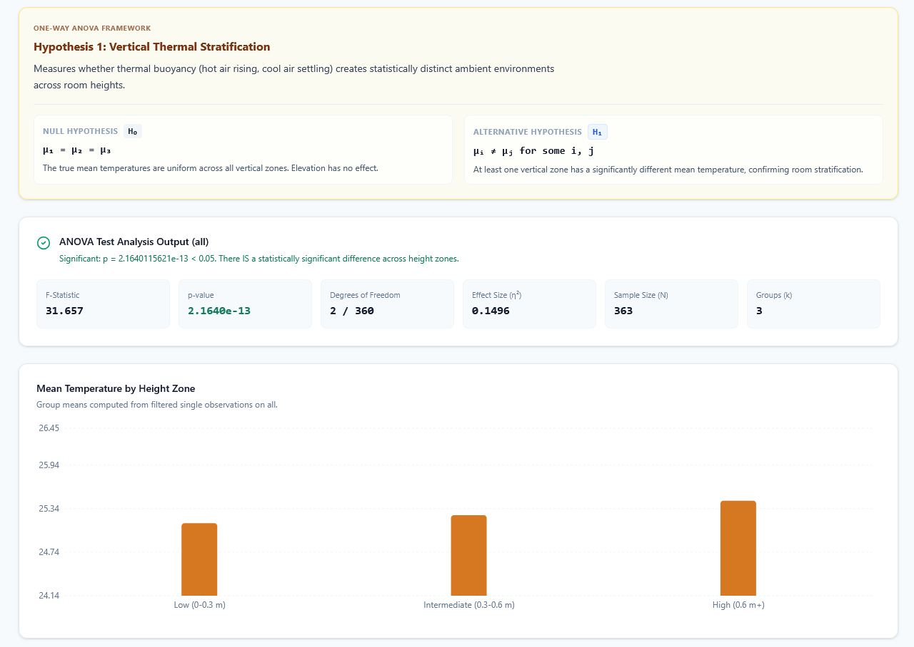
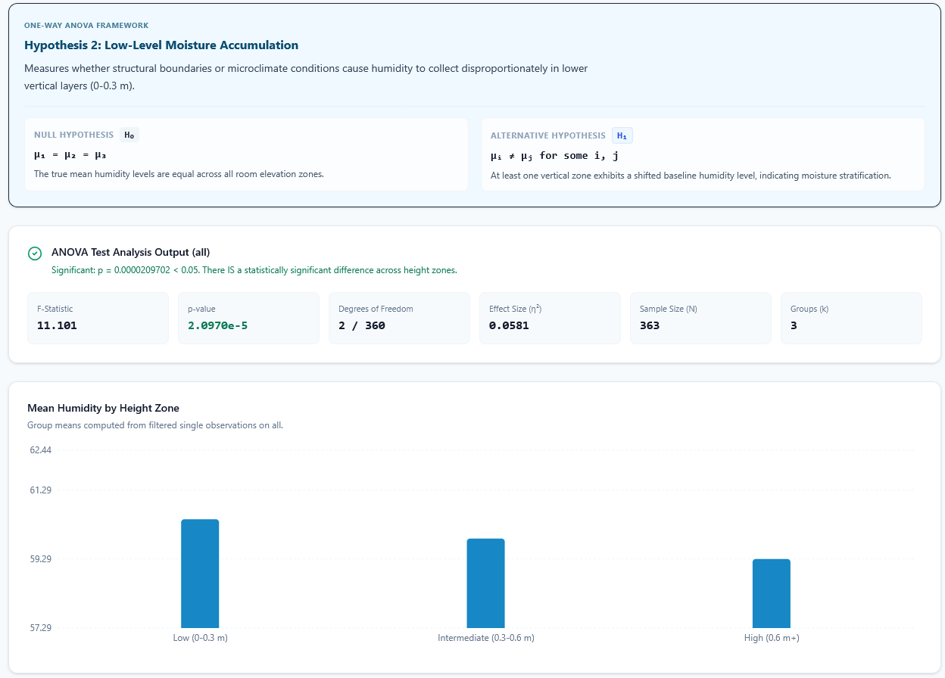

חלק ה: סימולציה והדמיה (20%)
- יישמו את המודל המרחבי שפיתחתם:
הסימולציה מומשה והורצה בהצלחה באתר:
https://dashboard-gold-nine-72.vercel.app.
באמצעות מעקב אחר שלושת הימים, ניתן לראות כיצד מודל ANOVA משקף במדויק תהליכים פיזיקליים ואקולוגיים משתנים במבנה.
- הציגו לפחות שלושה תרחישים שונים של הסימולציה
תמונות של הסימולציה ניתן לראות למטה.

- נתחו את תוצאות הסימולציה והסיקו מסקנות לגבי:
השערות המחקר שניסחתם
תרחיש 1: בסיס (22.06.2026)
- השערה 1 (טמפרטורה): נמצאה מובהקות סטטיסטית,
, F(2, 360) = 9.048, p = 0.0001גודל אפקט = 0.0479. הטמפרטורה הממוצעת נעה בטווח יציב ותקין: 23.51 מעלות ברצפה, 23.55 מעלות בביניים ו-23.68 מעלות בתקרה. השערת האפס נדחית, וקיומה של שכבות תרמית קלה מאושש.
- השערה 2 (לחות): נמצאה מובהקות סטטיסטית,
F(2, 360) = 3.712, p = 0.0254, גודל אפקט = 0.0202. הלחות גבוהה ביותר ברצפה (64.46%) ודועכת קלות לעבר התקרה (63.77%), מה שמצביע על נטייה של מולקולות מים להצטבר סמוך למשטחים תחתונים בתנאים רגילים.

תרחיש 2: לחץ והפרעה (23.06.2026)
- השערה 1 (טמפרטורה): בעקבות קריסת מערכות הדילול והקירור, נרשם זינוק דרמטי במדד הפיזור המרחבי: F(2, 360) = 148.828, p = 7.8457e-48, וגודל אפקט עצום של 0.4526. רמות החום נסקו בכל החדר: 29.19 מעלות ברצפה ועד 29.88 מעלות בתקרה. השערת האפס נדחית באופן קיצוני, מה שמראה כי הגובה הופך למניע הדומיננטי ביותר של השונות במבנה (מסביר 45.26% ממנה).
- השערה 2 (לחות): נרשמה החרפה חדה בפערים האנכיים: F(2, 360) = 40.489, p = 1.3785e-16, גודל אפקט = 0.1836. הלחות היחסית הכללית צנחה בשל החום, אך הפער בין הרצפה לתקרה נמתח בצורה ניכרת (47.16% ברצפה מול 45.16% בתקרה).

תרחיש 3: שיקום והתאוששות (24.06.2026)
- השערה 1 (טמפרטורה): עם הפעלתו המחודשת של מערך המיזוג והסירקולציה, המערכת מציגה מגמת דעיכה וחזרה הדרגתית לאיזון:
F(2, 360) = 46.319, p = 1.2569e-18, גודל אפקט = 0.2047. ערכי החום החלו לרדת ונרשמו ממוצעים של 26.22 מעלות ברצפה, 26.38 מעלות בביניים ו-26.61 מעלות בתקרה. המערכת עדיין מציגה מובהקות סטטיסטית, אך עוצמת ההפרדה האנכית הצטמצמה ביותר מחצי ביחס ליום הלחץ.
- השערה 2 (לחות): נרשמה התייצבות הדרגתית של פרופיל הלחות במבנה:
,F(2, 360) = 17.377, p = 6.2465e-8 גודל אפקט = 0.0880. רמות הלחות החלו לעלות חזרה לכיוון ערכי השגרה: 57.03% בשכבה התחתונה, 56.27% בשכבת הביניים ו-55.61% בשכבה העליונה.
המשמעות האקולוגית של הרכיבים העיקריים שזוהו ב-PCA
הסימולציה בשלושת השלבים מוכיחה הלכה למעשה את המנגנון האנטגוניסטי (ההפוך) שזוהה בשלב הגישושי של ה-PCA (ציר PC1). בכל שלושת התרחישים, קיים יחס הפוך מובהק ורציף בין הטמפרטורה ללחות היחסית: ככל שהטמפרטורה הממוצעת עולה עם גורם הגובה, כך הלחות היחסית נדחפת מטה.
המשמעות האקולוגית היא שאינטראקציה זו משתנה בעוצמתה בהתאם למצב המערכת: בתנאי בסיס, הפערים האנכיים מתונים ומאפשרים סביבה אקולוגית אחידה למדי. בתנאי לחץ, הניתוק בין השכבות מקצין, והחדר מתפצל למיקרו-סביבות (Micro-environments) קיצוניות ומבודדות: רצפה קרה ולחה המהווה מצע אידיאלי להתפתחות נבגים ופטריות, מול תקרה יבשה ולוהטת המייצרת סטרס תרמי משמעותי. בשלב ההתאוששות, הדינמיקה מדגימה את היכולת של החדר להחזיר את מנגנון הקיבולת התרמית-לחותית למצב רגיעה ולמנוע את התקבעותן של האנומליות האקולוגיות הללו.
דפוסים מרחביים שזוהו באמצעות הטכניקות המרחביות
באמצעות השימוש במודל ה-ANOVA כטכניקה למיפוי וניתוח השונות המרחבית, זוהו שני דפוסים מרכזיים קבועים:
- לכידות אופקית מול הפרדה אנכית: לאורך כל שלושת ימי הניסוי, מדדי השונות (Variance) בתוך השכבות עצמן נותרו יציבים ונמוכים באופן יחסי (בטמפרטורה נעו בעקביות בין 0.07 ל-0.10, ובלחות נעו בין 2.65 ל-4.74). המשמעות היא שהאשכולות המרחביים במישור האופקי (x, y) שומרים על אחידות גבוהה בכל גובה נתון, והשינוי בסביבה אינו נובע מ"כיסים" מקומיים בפינות החדר, אלא אך ורק מההפרדה האנכית המובנית במרחב.
- מתרחקים ומתקרבים סטטיסטית: הדפוס המרחבי הראשי מיוצג על ידי ערך ה-F הסטטיסטי, המודד את היחס בין השונות שבין השכבות לשונות שבתוכן.
בתנאי שגרה (F = 9.048), השכבות קרובות יחסית והגבולות ביניהן מטושטשים. בתנאי לחץ (F = 148.828), המרחק הסטטיסטי ביניהן נמתח בצורה דרסטית, מה שמייצר שלוש קבוצות סביבתיות מובחנות לחלוטין פיזיקלית. בשלב ההתאוששות (F = 46.319), המרחקים הסטטיסטיים מתחילים להצטמצם, מה שמעיד על היחלשות הדרגתית של הריבוד המרחבי וחזרה למבנה אקלימי מבוזר ורציף.

תרחיש בסיס:
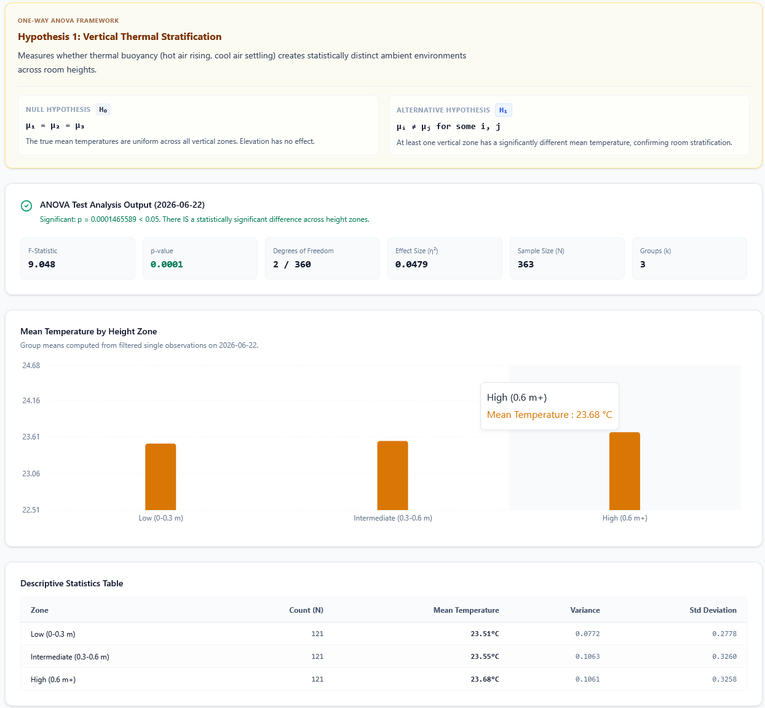
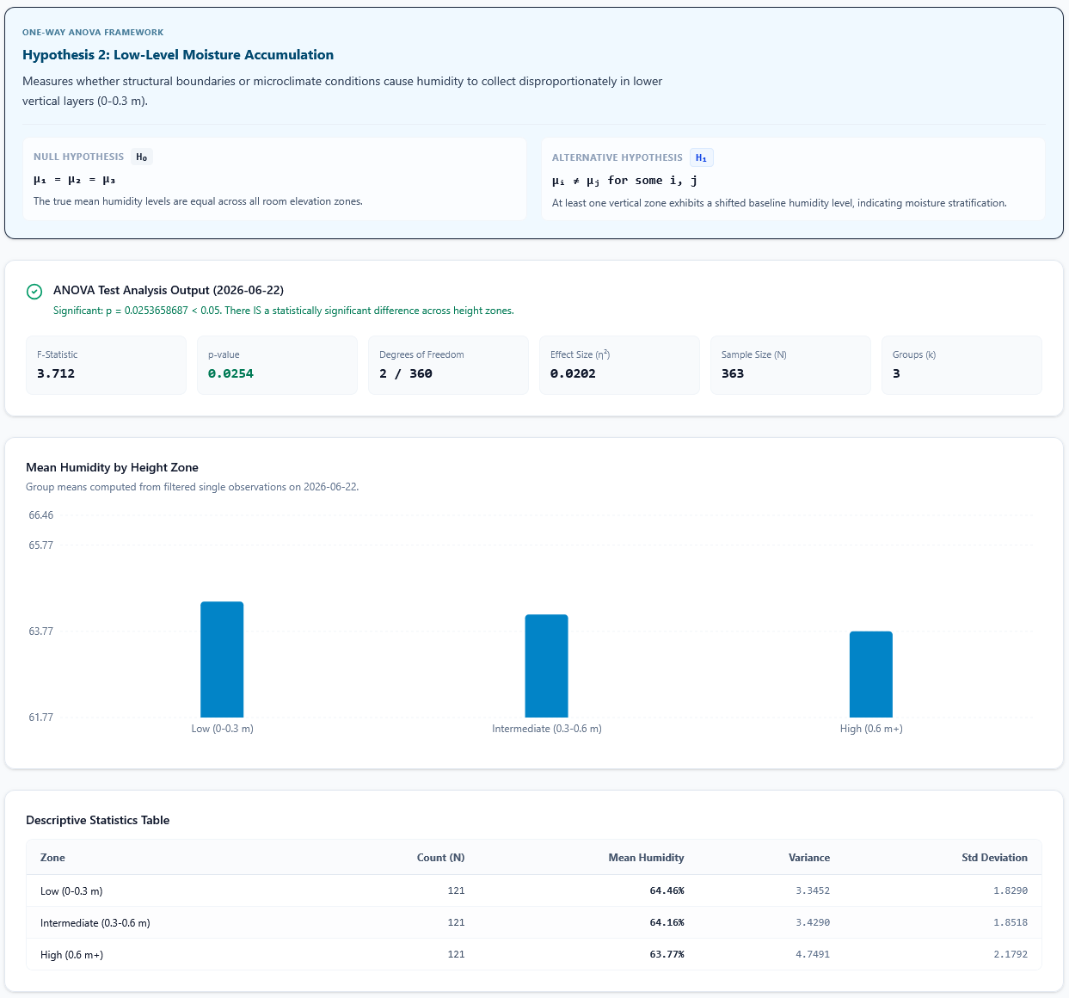
תרחיש לחץ:
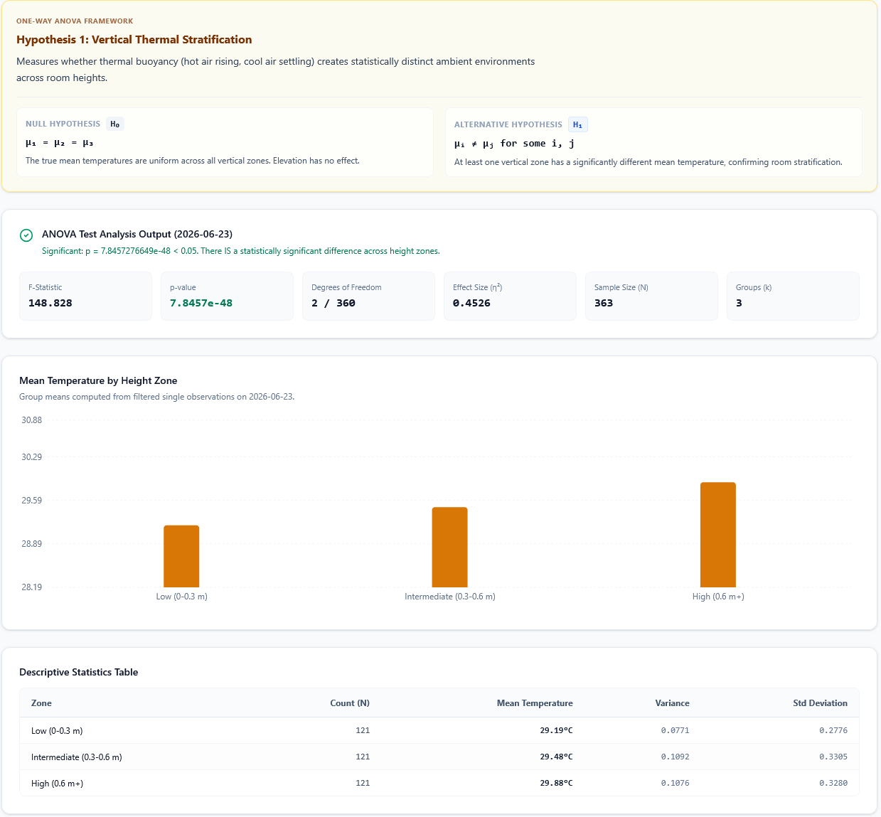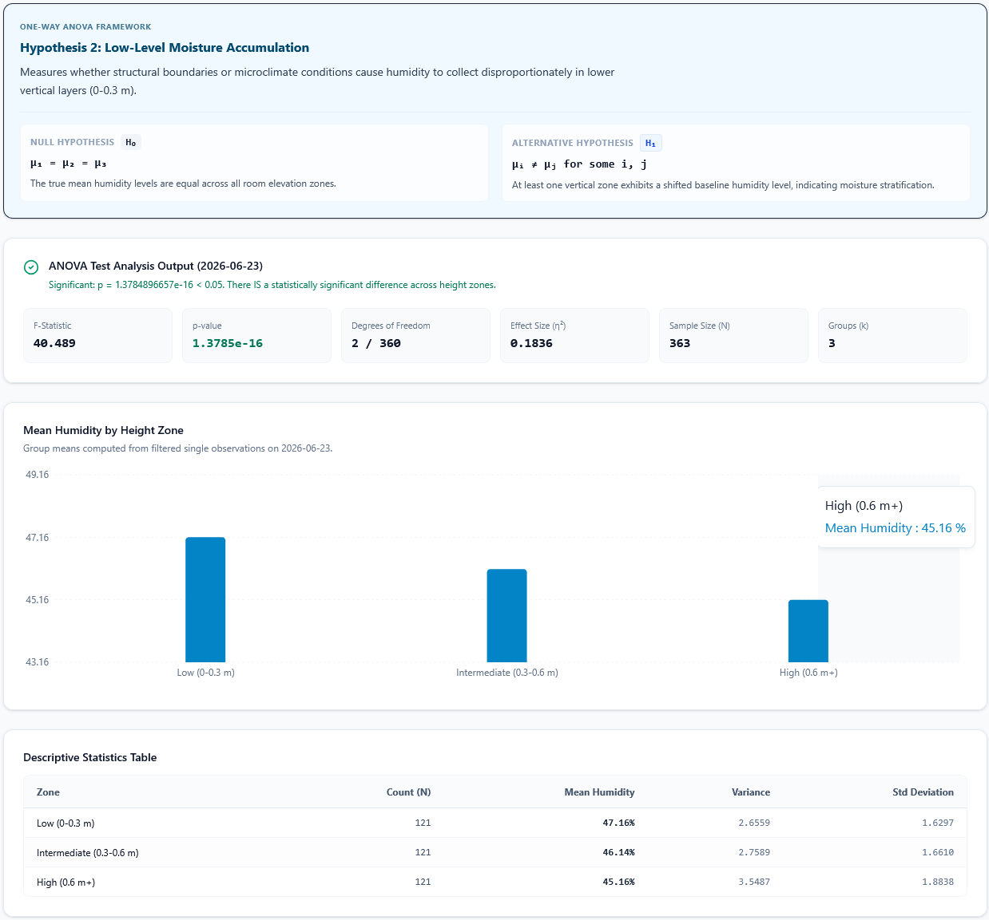
תרחיש התאוששות:
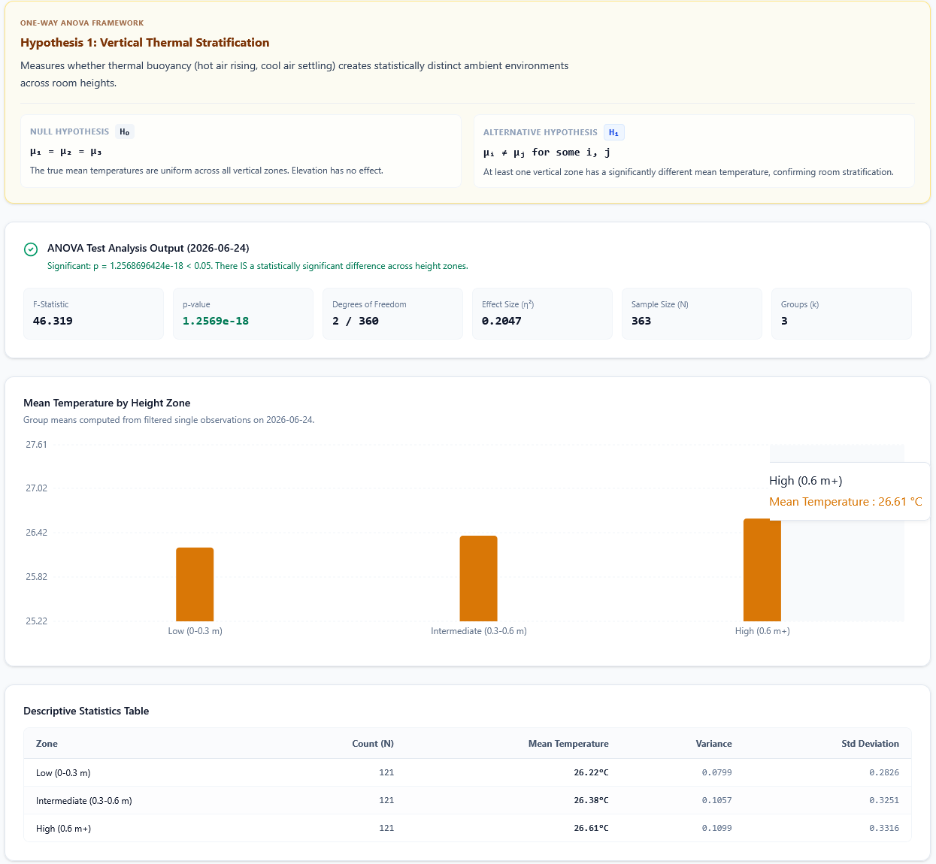
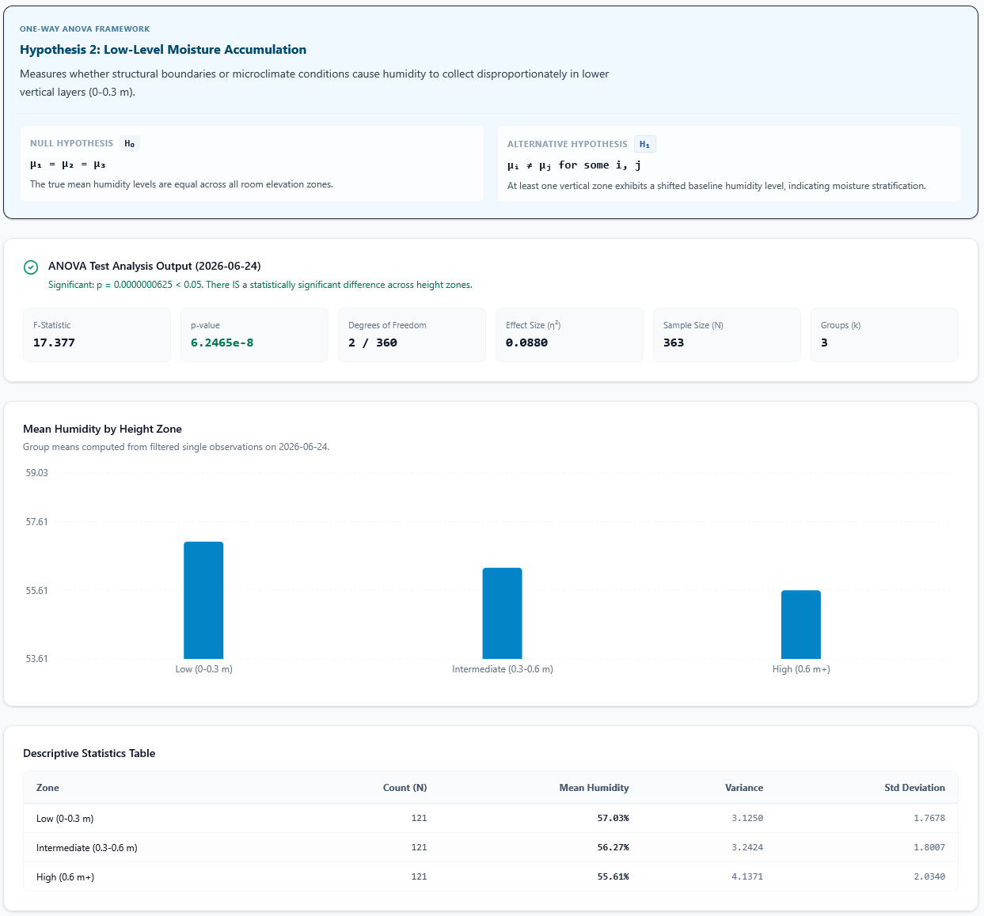
בונוס:
בשבוע 12 (24.6) הצגתם סטודיו.
קיבלתם באופן אנונימי את המשובים של חבריכם, וכן את המשוב שלי.
יש להגיש את הטבלה הבאה , תוך התיחסות למשובים שקיבלתם:
הערת משוב | האם לדעתכם יש צורך בשינוי במערכת בעקבות ההערה? | נימוק
שהמערכת תהיה ברורה | כן | הוספנו הסברים נוספים כדי להמחיש את הקשר בין המודל האקולוגי למערכת.
דיוק המודל האקולוגי | לא | לא ברור מה הכוונה.
חזותיות טיפה בעייתית | לא
להגדיל את הטקסט | לא | גודל הטקסט נמצא קריא ומתאים, ולכן לא ראינו צורך בשינוי.
להקטין את הטקסט | לא
לקלוט מידע מהחיישנים ולא מנתונים | לא | אין באפשרותנו לקלוט את הנתונים ישירות מהחיישנים, מאחר שהמערכת תלויה בממשקים ובגורמים חיצוניים.
להוסיף Dark Mode | לא | לא זוהה צורך ממשי במצב כהה, והממשק הנוכחי מספק חוויית שימוש טובה.
להסביר יותר על חלק מהדפים | כן | הוספנו הסברים ותיאורים במספר עמודים כדי לשפר את חוויית המשתמש.
להוסיף עוד שפות | לא | התמקדנו על השפה האנגלית שרוב החוקרים בעולם יודעים, לכן לא ראינו צורך בזה.
לסדר יותר את הנתונים | כן | בוצע ארגון חדש של חלק מהמידע כדי לשפר את הסדר והקריאות.
להסביר כיצד חושב ה-PCA | כן | נוספה פסקה המסבירה את אופן חישוב ה-PCA ואת משמעות הרכיבים העיקריים.
נראות | לא | לא מדויק מספיק, לדעתנו לאתר יש נראות מודרנית והמידע מסודר כמו שצריך.
לפשט את המידע שמוצג | כן | צמצמנו את כמות המידע המוצג במקומות מסוימים כדי להקל על ההבנה.
להשתמש בדאטה אמיתי יותר | לא | אין באפשרותנו להשיג נתונים אמיתיים יותר במסגרת הפרויקט, מאחר שהדבר תלוי בגורמים חיצוניים ובציוד שאינו בשליטתנו.

מקורות: צרפו לפחות 5 מקורות אקדמיים רלוונטיים.
1. Kunze, L., Hawes, N., Duckett, T., Hanheide, M., & Krajník, T. (2018). Artificial intelligence for long-term robot autonomy: A survey. IEEE Robotics and Automation Letters, 3(4), 4023-4030.‏ https://www.robots.ox.ac.uk/~mobile/Papers/RAL18_kunze.pdf
2. Simamora, A. M., Denih, A., & Suriansyah, M. I. (2025). Indoor Air Quality Detection Robot Model Based on the Internet of Things (IoT). arXiv preprint arXiv:2505.19600.‏ https://arxiv.org/pdf/2505.19600
3. Liu, Y., Wang, S., Xie, Y., Xiong, T., & Wu, M. (2024). A review of sensing technologies for indoor autonomous mobile robots. Sensors, 24(4), 1222.‏ https://mdpi-res.com/d_attachment/sensors/sensors-24-01222/article_deploy/sensors-24-01222-v2.pdf?version=1708311024
4. Vanus, J., Hercik, R., Byrtus, R., Bilik, P., & Koziorek, J. (2025). Design of a new method for occupancy monitoring in smart home care with autonomous mobile robot within Internet of Things. Scientific Reports, 15(1), 31767.‏ https://www.nature.com/articles/s41598-025-16806-8.pdf
5. Hercik, R., Byrtus, R., Jaros, R., & Koziorek, J. (2022). Implementation of autonomous mobile robot in smartfactory. Applied Sciences, 12(17), 8912.‏ https://mdpi-res.com/d_attachment/applsci/applsci-12-08912/article_deploy/applsci-12-08912-v2.pdf?version=1662454676

העזרות בכלי GenAI: ציינו אם נעזרתם במהלך העבודה בכלי GenAI, לאיזה צורך. רשמו פרומפטים שנתתם לכלי.
https://share.gemini.google/BamJqMuBptnA
https://share.gemini.google/va6s75I6Uwmt
https://share.gemini.google/NQ4CtuCmQBZD
https://share.gemini.google/CZKT5XEmMbE0

הנחיות:
- יש להגיש את התרגיל בצוותים, בתיקיית ה –GIT שלכם (צרפו קישור למחברת, וודאו שהתיקייה והמחברת ציבוריות), וכן בתיקייית התרגיל ב moodle
- כותרתו של הקובץ תהיה HW2_TEAMNAME
- שימו לב כי כל העבודות חייבות להיות שונות זו מזו. עבודות שייראו דומות ייפסלו ויינתן עליהן ציון 0.

בהצלחה!

